WYDZIAŁ FIZYKI I INFORMATYKI STOSOWANEJ
UNIWERSYTET ŁÓDZKI

INŻYNIERSKA PRACA DYPLOMOWA

Platformowa gra zręcznościowa z wykorzystaniem biblioteki SDL

Kamil Lolo

Promotor:
dr Krzysztof Podlaski

Łódź 2013

SPIS TREŚCI

- Wstęp
- Wprowadzenie
2.1 Fabuła
2.2 Grafika
2.3 Użyte narzędzia
2.3.1 Eclipse
2.3.2 Make
2.3.2 Git
3.
4.
- Zakończenie
- Bibliografia
- Spis ilustracji

1. Wstęp
Setki tysięcy linii kodu, sztab ludzi składający się z programistów, grafików, scenarzystów i przeróżnych innych specjalistów. Tak często wygląda tworzenie aplikacji łączącej w sobie elementy grafiki, mechaniki, dźwięku, aplikacji mającej z założenia dostarczać danej grupie odbiorców wielogodzinną rozrywkę. Taką aplikacją jest właśnie gra, a w tej pracy zostanie pokazana przykładowa budowa gry 2D w napisanej w języku c++.
Założonym celem tej gry była możliwość uruchomienia jej w systemie linuks na którym obecnie jest nieporównywalnie mniej gier niż dla komercyjnego systemu Microsoft Windows. Takie założenie wykluczało użycie do renderowania grafiki takich narzędzi jak choćby nawet Microsoft DirectX. Wybór padł natomiast na wielkoformatową bibliotekę Simple Direct Media Layer ( w skrócie SDL ) której lista docelowych platform jest bardzo długa. Zaczynając od od Linuksa, poprzez Windows, Mac OS aż do takich egzotycznych systemów jak Amiga OS. Dodatkową zaletą biblioteki SDL jest fakt że stanowi ona wolne oprogramowanie open source na licencji ZLIB. W aplikacji zostaną wykorzystane dodatkowe moduły tej biblioteki rozszerzające ją o obsługę dźwięku oraz czcionek , jednak podstawowym wykorzystaniem SDL-a jest stworzenie kontekstu graficznego i obsługa zdarzeń. Pierwotnie gra miała wykorzystywać SDL-a jako silnik do grafiki, ale ze względu na słabą wydajność aplikacja będzie renderować za pomocą niskopoziomowego API – OpenGL.
Następnym założonym celem aplikacji było wykorzystywanie zewnętrznych skryptów które dawałyby możliwość manipulowania pewnymi danymi aplikacji bez potrzeby jej re-kompilacji. Skrypty te będą napisane w języku Lua, który został zaimplementowany w języku C, dzięki czemu zapewnia wysoką wydajność i przenośność na wiele platform. Ogromnym plusem połączenia programu napisanego w c++ oraz Lua jest to że z poziomu aplikacji C++ można wywoływać funkcje zadeklarowane w skrypcie, które można zmieniać bez potrzeby przebudowania projektu. Funkcje umieszczone w skrypcie są uruchamianie podczas działania aplikacji przez maszynę wirtualną Lua. Cały ten mechanizm działa również w drugą stronę z poziomu skryptu Lua można wywołać funkcję c++, co też zostanie wykorzystane w aplikacji.

Reasumując. W pracy zostanie przedstawiona aplikacja pokazująca możliwości SDL-a jako biblioteki do tworzenia gier. Przedstawiona zostanie również możliwość wykorzystania skryptów w języku Lua jako narzędzia pozwalającego przenieść część logiki aplikacji poza skompilowany program.
Stworzona na potrzeby pracy gra będzie aplikacją z grafiką 2D, a dedykowanym systemem operacyjnym będzie linuks, chodź pozostaje możliwość uruchomienia jej na innych platformach np. Microsoft Windows, bądź też Mac OS. Warto wspomnieć także o mobilnym systemie Blackberry na którym wspierane są wszystkie technologie które będą użyte w pracy. Daje to możliwość umieszczenia gry w Black Berry app word – markecie z aplikacjami na urządzenia mobilne z tymże systemem. Szanse na zdobycie popularności takiej gry wydają się być duże jeżeli pod uwagę weźmiemy popularność gier 2D na urządzeniach mobilnych, przykładem mogą być tutaj takie tytuły jako choćby nawet Angry Birds, Cute the Rope.

2. Wprowadzenie
  - Fabuła
Celem gracza będzie przebiec jak największy dystans. Będzie to bieg astronauty przez obcą planetę na której musi zbierać bańki z tlenem oraz omijać przeszkody żeby nie zginąć. Przeszkodami takimi będą meteoryty zmniejszające poziom życia astronauty. Astronauta podczas gry będzie cały czas biec do przodu, zwalniając jedynie w przypadku niskiego poziomu życia. A poziom życia będzie ciągle spadał, i bańki z tlenem będą go zwiększać. Gracz będzie miał możliwość podskakiwania astronautą oraz wznoszenia się nim do góry Sporadycznie na mapie będą się pokazywać bonusy który astronauta będzie mógł zebrać ( maksymalnie 3 naraz ) i wykorzystać później do uzupełnienia ilości życia. Taki bonus będzie dawał także nieśmiertelność przez kilka sekund, wtedy to na brzegach ekranu pojawi się charakterystyczna obwódka. Kiedy gracz zakończy grę, wtedy jego wynik, czyli ilość przebytych metrów zapisywany będzie na liście 10 najlepszych wyników, oraz zapamiętany w pliku na dysku. Listę najlepszych wyników będzie można obejrzeć wybierając z głównego menu pozycje: highscore. Ze względu na fabułę z biegnącym astronautą, gra będzie się nazywać: Astro Rush.

rys.1

  - Grafika
Grafika w grze będzie się opierać o tzw. sprite. Technika ta polega na tworzeniu animacji, bądź też rysowania dużych obrazów z serii małych obrazków które zazwyczaj są fragmentami jednej grafiki. Postać astronauty na animacji biegu została pokazana na poniższym obrazku:

Rys 1
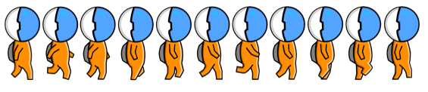Ilustracja 1: rys.2

Wszystkie animacje w grze są przechowywane w jednym głównym pliku: „atlas.png”. Skąd wyświetlany jest tylko fragment odpowiadający danemu sprite-owi. Po upływie określonego czasu następuje przejście do następnej klatki animacji, czyli zazwyczaj przesuniecie współrzędnej X o szerokość obrazka. W tym algorytmie współrzędna Y nie zmienia się. Cały algorytm wyświetlania animacji opartej przestawia poniższy schemat:

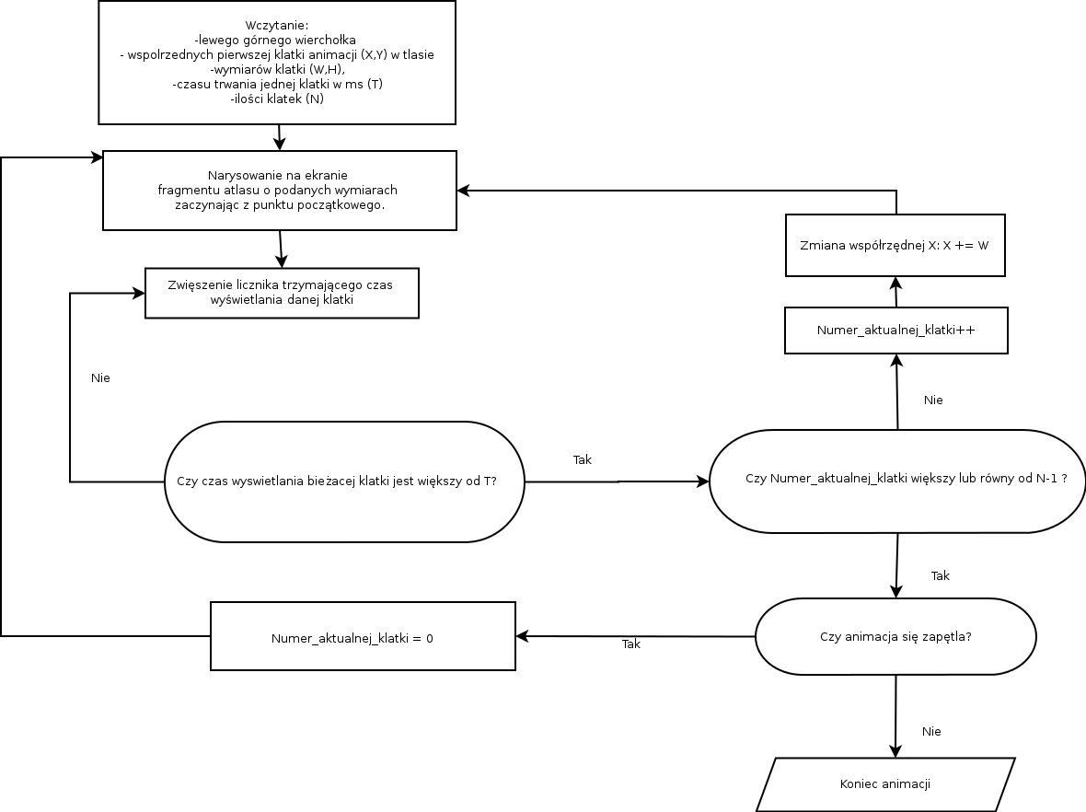
rys2

Warto tutaj wspomnieć o układzie współrzędnych jaki jest używany w bibliotece SDL. Otóż punkt początkowy (0,0) znajduje się w lewym górnym rogu, prawy górny wierzchołek to ( szerokość_okna, 0 ), natomiast lewy dolny to : (0, wysokość okna ).
Grafika na potrzeby gry została częściowo stworzona w edytorze grafiki wektorowej Inkscape, który oparty jest na licencji GPL i działa pod takimi systemami operacyjnymi jak np. Windows, Linux. Narysowanie części obrazków jako grafiki wektorowej pozwoliło zachować pełną skalowalność w dalszym procesie tworzenia grafiki. Utworzone grafiki wektorowe były składane i poprawiane w Adobe Photoshop – bardzo potężnej aplikacji do obróbki grafiki rastrowej. Photoshop jest aplikacją płatną, jednak istnieje możliwość użycia 30 dniowej wersji Trial, co też zostało zrobione podczas tworzenia gry. W atlasie grafiki znalazły się także ikony z kolekcji Hand drawn icon set które autor opublikował w internecie na darmowej licencji.

  - Użyte narzędzia

    - Eclipse
Środowiskiem w którym będzie powstawać aplikacja będzie Eclipse IDE. Znane jest ono przede wszystkim jako bardzo dobre narzędzie do pisania aplikacji w Javie, ale dzięki doinstalowaniu wtyczki CDT (C/C++ Development tooling) można w nim rozwijać projekt w języku c++. Eclipse posiada integracje z wieloma przydatnymi narzędziami, które czasami bardzo upraszczają życie programiście. Przy tworzeniu Astro Rush były wykorzystane:
-Integracja Eclipse z debuggerem. W tym przypadku znany konsolowy gdb.
Najbardziej przydatne okazała się tutaj możliwość zatrzymania programu na breakpoincie oraz sprawdzenie stosu wywołań.
-Integracja z make, co zostanie omówione w kolejnym podrozdziale
- Możliwość doinstalowania kolejnych wtyczek, przy Tworzeniu przydatna
okazała się wtyczka aplikacji valgrind jako narzędzie do wykrywania wycieków pamięci, oraz integracja z aplikacją Perf. Jest to profiler który pokazuje statystyki odnośnie tego które wywołania metod trwają najdłużej. Profilowanie okazało się pomocne podczas refactoringu w ramach którego została przeprowadzona optymalizacja wydajności.

    - Make
Eclipse jako platforma programistyczna dedykowany jest językowi Java, a kolejne wtyczki pozwalające pisać w innych językach to tylko rozszerzenie tego środowiska Javy. Eclipse z wtyczką do języka C++ może używać programu make, który automatyzuje budowanie projektu składającego się z wielu plików.
Zostało to wykorzystane w projekcie. Ogromnym plusem takiego rozwiązania jest to żeby zbudować aplikacje nie potrzeba ściągać Eclipse-a, ale wystarczy make, który zajmuje niewiele miejsca na dysku i jest wielkoformatowy. Make korzysta z pliku reguł domyślnie o nazwie „makefile”. Taki plik dla omawianej gry wygląda tak:

# nazwa polecenia do kompilacji oraz flagi kompilatora
CXX = g++
CFLAGS = -Wall -ansi -pedantic -g -std=c++0x -Wall -I ./include -O0 -c

# flagi linkera
LIBS = -lGL -lGLU -lSDL -lSDL_mixer -lSDL_ttf -lSDL_image -lluabind -llua5.1

# lista plikow źródłowych do kompilacji
SOURCES = src/main.cpp src/App.cpp src/Property.cpp src/Resource.cpp \
src/Game.cpp src/Writer.cpp src/Player.cpp src/Play.cpp \
src/Menu.cpp src/Renderer.cpp src/MenuItem.cpp src/Sprite.cpp \
src/Highscore.cpp src/SpriteManager.cpp src/MapManager.cpp \
src/Map.cpp src/LiveBar.cpp src/SoundManager.cpp src/Splash.cpp \
src/RendererGL.cpp src/Logger.cpp src/EnemyManager.cpp \
src/Enemy.cpp src/Background.cpp

# jak maja się nazywać skompilowanie pliki cpp
OBJECTS=$(SOURCES:.cpp=.o)

# nazwa pliku wynikowego
EXECUTABLE = AstroRush.bin

# domyslny cel dla wywolania make bez argumentu, czyli zbudowanie projektu
all: $(SOURCES) $(EXECUTABLE)
@echo "\n ---- Udało się ---- "

# linkowanie aplikacji
$(EXECUTABLE): $(OBJECTS)
@echo "\n ---- Linkowanie ---- "
$(CC) $(OBJECTS) -o $(EXECUTABLE) $(LIBS)

#kompilowanie plikow cpp
.cpp.o:
@echo "Kompilowanie pliku: $<"
@$(CXX) $(CFLAGS) $< -o $@

# czyszczenie aplikacji przed zbudowaniem
clean:
rm -rf ./src/*.o
rm ./AstroRush.bin
@echo "Wyczyszczono"

Domyślne wywołanie make bez żadnych parametrów spowoduje zawsze uruchomienie domyślnego celu budowania: all. Możliwe jest definiowania dowolnej ilości celów budowania w jednym makefile-u. W grze został dodany również cel do czyszczenia gry z wszystkich skompilowanych źródeł oraz zlinkowanej aplikacji, co okazuje się przydatne kiedy występuje potrzeba przebudowania projektu, bowiem make sprawdza czasy ostatniej modyfikacji plików i kompiluje tylko te źródła które uległy zmianie od ostatniej kompilacji.
W napisanym na potrzeby gry pliku „makefile” widać że w plikach makefile można definiować swoje własne zmienne, tutaj na przykład zmienną są flagi linkera, kompilatora, oraz lista plików źródłowych z katalogu src. Tak napisany makefile jest bardzo uniwersalny i kolejne nowe pliki wymagają jedynie dopisania ich na listę źródeł. Ewentualnie podczas kompilacji w systemie w którym w zmiennej środowiskowej nie ma kompilatora g++ można tutaj podać ścieżkę gdzie ten kompilator się znajduje.
Budowanie aplikacji poprzez make bądź też podobne narzędzie o nazwie cmake jest wyjątkowo popularne w systemie linuks i projektach języka c++, przykładowo make jest często wykorzystywanie podczas konfiguracji jądra linuksa.

    - Git
Projekt Astro Rush nie wydaje się zbyt duży biorąc pod uwagę fakt że nie przekroczył 10 tysięcy linii kodu. Jednak zawsze warto mieć jakąś kopie na repozytorium oraz ewentualnie możliwość poprzez historie commitowanych zmian przywrócenie jakiś fragmentów kodu. Narzędziem które okazało się tutaj pomocne jest rozproszony system kontroli wersji – git. Darmowe oprogramowanie stworzone przez Linusa Torvaldsa do zarządzania kodem jądra Linuksa. Przy tworzeniu aplikacji został wykorzystany serwis hostujący gita: https://github.com/. Hosting dla aplikacji open source jest darmowy, jednak w takim przypadku repozytorium z kodem jest publiczne. Warto wspomnieć o tym że serwis github mimo tego że powstał dość nie dawno bo w 2008, ma już 2 miliony repozytoriów.
Podczas tworzenia aplikacji została wykorzystana wtyczka do eclipse która pozwala w łatwy sposób synchronizować projekt który znajduje się na dysku lokalnie z tym co jest na repozytorium, oraz wysyłanie zmian na serwer.
Ciekawostką jest fakt że git jest zdecentralizowany tzn. można wykonywać commity lokalnie, a dopiero potem wysłać zmiany na serwer. Jest to plus w porównaniu z svn i cvs gdzie wszystkie zmiany podczas commitowania są wysyłane na serwer.

  - OpenGL jako silnik grafiki
2.4.1 Czym jest OpenGL
Open Graphics Library (w skrócie OpenGL) jest niskopoziomową biblioteką graficzną 3D. Kompatybilny jest on z większością liczących się systemów operacyjnych, został on także przeportowany na urządzenia mobilne, przykładem może być tutaj JOGL, czyli Java-owa wersja OpenGL-a której można używać na urządzeniach z systemem Android. OpenGL jest często wykorzystywany jako podstawowe API przy tworzeniu silników do gier 3D przykładem może być tutaj choćby nawet silnik ID tech znany min. z gry Quake 4 . Mimo że OpenGL jest przystosowany do pracy z grafiką trójwymiarową to doskonale można go wykorzystać do 2D, tak jak to miało miejsce w grze Astro Rush. OpenGL posłużył do wyświetlania tekstur na ekranie, co odbywało się zdecydowanie szybciej niż poprzez funkcje do rysowania z biblioteki SDL. Różnica w szybkości renderowania wynosiła około 20 fps-ów na sekundę na laptopie hp550 z procesorem dual core 1.4ghz. OpenGL dostarcza także takich zaawansowanych elementów jak obsługa cieni oraz oświetlenia, jednak z racji wykorzystania grafiki 2D nie znalazło to zastosowania w projekcie.
Okazało się że w bardzo łatwy sposób można połączyć SDL-a i OpenGL.
W SDL podstawowym elementem graficznym na którym rysujemy jest powierzchnia (ang. surface). Podczas inicjowania SDL-a tworzona jest główna powierzchnia na której następnie będzie się odbywać rysowanie ( często też nazywane w grafice 2D „blitowaniem” ). Podczas inicjowania głównej powierzchni ekranu żeby używać do renderowania OpenGL-a wystarczy poprzez funkcje SDL_SetVideoMode podać flagę SDL_OPENGL. Trzeba jeszcze pamiętac żeby po każdym rysowaniu wywołać funkcję: SDL_GL_SwapBuffers() która wysyła bufor ramki do rysowania na ekranie.

2.4.2 Wykorzystanie OpenGL do renderowania grafiki w grze
SDL posiada rozszerzenie SDL_image które umożliwia obsługę różnych formatów grafiki (w grze zostały wykorzystane pliki graficzne o rozszerzeniach png oraz jpeg ). Pozwala ono w łatwy sposób wczytać plik z dysku poprzez funkcje SDL_Surface *IMG_Load(const char *file) , która zwraca surface z wczytanym obrazkiem. SDL_Surface jest strukturą w której znajduje się wskaźnik do pamięci gdzie znajduje przechowywana jest wczytana z dysku grafika. Ten adres ( „void* pixels” ) należy przekazać jedynie do OpenGL-a podczas tworzenia tekstury.
Można w ten sposób rysować nie tylko pliki graficzne wczytane z dysku ale również obiekty graficzne utworzone w aplikacji. Taka sytuacja ma miejsce w przypadku renderowania napisów, gdzie jest tworzony surface z napisem, i następnie rysowany za pomocą OpenGL-a.
W aplikacji proste prymitywy graficzne jak prostokąty wypełnione kolorem są rysowane również za pomocą API OpenGL-a.

  - Skrypty Lua
Lua jest lekkim językiem skryptowym zaprojektowanym do rozszerzania możliwości innych aplikacji. Został on zaimplementowany w języku C zgodnie ze standardem ANSI, zapewnia mu to przenośność na wiele platform. Lua może być wykorzystywana zarówno do tworzenia rozszerzeń do różnych aplikacji i jak i samodzielny język, w którym programy będą wykonywany poprzez maszynę wirtualną Lua. W projekcie za pomocą Lua dodawane są wszystkie ustawienia, przykładowo rozmiar gracza jest obliczany na poziomie skryptu przy wykorzystaniu ustawionych podczas działania gry zmiennych z rozmiarami ekranu. Taki przepływ danych został przestawiony na poniższym rys 4. Pokazuje on przykładowe wykorzystanie funkcji c++ z poziomu skryptu, aczkolwiek w drugą stronę tez to działa. To znaczy z poziomu c++ można wykonać funkcje Lua. Lua została wykorzystana do internacjonalizacji aplikacji. Podobnie jak to jest wykorzystywane w aplikacjach webowych w języku Java, gdzie wszystkie komunikaty są przechowywane w plikach properties. Podczas uruchamiania aplikacji zostaje odczytany odpowiedni plik dla danego języka. Cały proces ilustruje rysunek 5. W rezultacie takiej budowy aplikacja może działać z dowolnym językiem. Podczas tworzenia zostały napisane komunikaty zarówno polskie jak i angielskie.
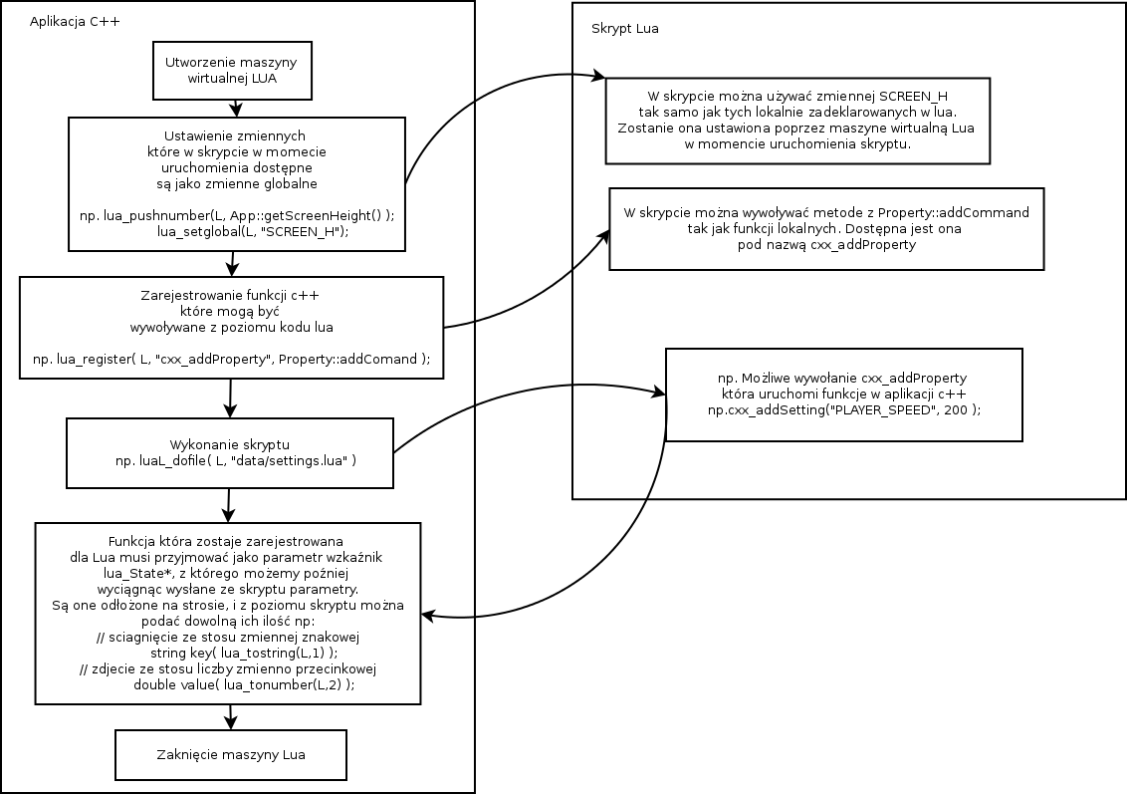
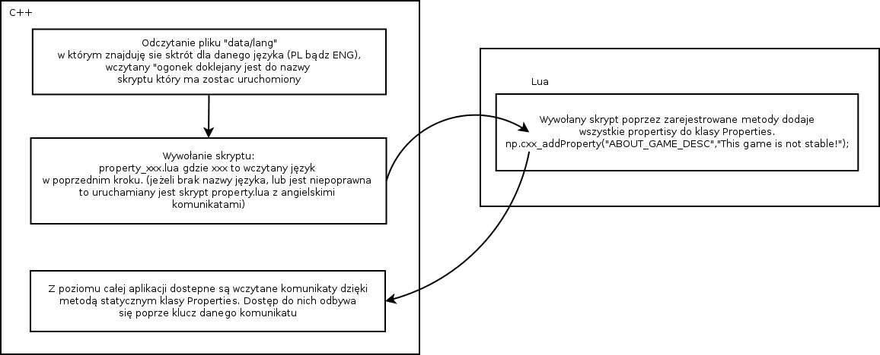Ilustracja 2: rys5

  - Dźwięk w aplikacji

  - Obsługa czcionek

- Budowa aplikacji

3.1 Główna pętla
Bardzo częstym rozwiązaniem w grach jest pętla w której odbywa się niemal cała praca aplikacji. Pętla ta ma za zadanie cyklicznie pobierać zdarzenia
np. naciśnięcie klawisza, poruszenie kursora myszy, następnie obsłużyć je wykonując odpowiednie zadania. W następnym kroku zostaje wykonana aktualizacja fizyki gry, po której zostaje odrysowana na ekranie kolejna klatka gry. Oczywiście elementy z których składa się pętla, oraz ich kolejność różnią się w zależności od implementacji i użytych technologi. Tworzenie aplikacji w których najważniejszym elementem jest taka właśnie pętla nazywane jest programowaniem sterowanym zdarzeniami. W projekcie praca aplikacji kończy się niemal od razu po wyjściu w pętli. Kiedy pętla zostaje zakończona zostaje wyłączony SDL i zostaje zwolniona dynamicznie zaalokowana pamięć. Sama pętla to zwykły while który pracuje dopóki nie zostaje zwrócona flaga zakończenia aplikacji. Jest ona pobierana z głównej klasy w gry „Game”. Ona na podstawie innych modułów np. menu oraz gra stwierdza czy można wyjść z aplikacji, czy można wyjść czy też należy podjąć inna akcje.

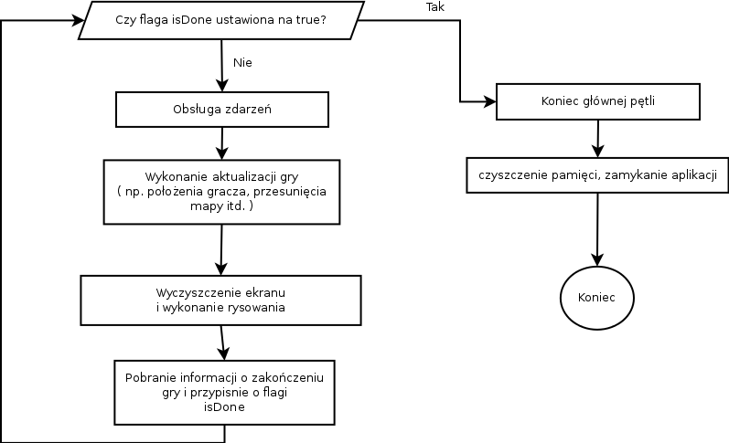

3.2 Mapa w grze
3.2.1 Mapa kafelkowa
3.2.2 Aplikacja do tworzenia map

3.3 Warstwy aplikacji

  - obsługa błędów, logowanie
  - Wczytywanie zasobów z dysku w wątku w tle

- Dokumentacja użytkownika
4.1 Sterowanie w grze
4.2 Menu

    - Zakończenie

- Bibliografia
1. Janusz Ganczarski OpenGL w praktyce, wydawnictwo btc, Legionowo 2008
2. Stephan Pazera "Focus o SDL"
3. @TODO (numer softwaredeveloper z artykulem o lua)

KONIEC

